|  |
| --- |
| **PROYECTO**  **SISTEMA DE GESTIÓN PARA CONSTRUCTORA**  **SGC**  **FILARTIGA-CÁRDENAS**  **SAN LORENZO**  **JULIO-2018**  **FACULTAD POLITÉCNICA**  **UNIVERSIDAD NACIONAL DE ASUNCIÓN** |

|  |
| --- |
| **FILARTIGA-CÁRDENAS**  **SISTEMA DE GESTIÓN PARA CONSTRUCTORA**  **SGC**  **PERSONAL TÉCNICO:**  **COORDINADOR:**   * **Johana Brítez.**   **PROGRAMACIÓN:**   * **Johana Brítez.** * **Sebastián Caballero.** * **Rolando Vega.**   **APOYO:**   * **Ing. Joel Filártiga.** * **Arq. Alcira Cárdenas.**   **FACULTAD POLITÉCNICA**  **UNIVERSIDAD NACIONAL DE ASUNCIÓN** |

**Página de Contenido**

1. INTRODUCCIÓN. 5

2. OBJETIVOS DEL SISTEMA. 5

2.1 Objetivo General 5

2.2 Objetivos Específicos 5

3. SITUACIÓN ACTUAL. 7

3.1 Relevamiento de Datos. 8

3.2 CONSOLIDACIÓN DE DATOS. 9

4. IDENTIFICACIÓN Y ANÁLISIS DE LOS PROBLEMAS. 10

5. SITUACIÓN PRETENDIDA. 11

6. ALTERNATIVAS DE SOLUCIÓN. 11

7. SOLUCIÓN PROPUESTA. 11

8. MODELO LÓGICO PRELIMINAR. 11

8.1 Requisitos Funcionales 11

8.2. Requisitos No Funcionales 15

8.3 Diagrama de casos de uso de alto nivel. 16

8.3.1 Descripción de diagramas de casos de uso de alto nivel. 17

Diagrama de caso de uso 17

CUS Documentación - Cargar Documentos 18

CP Documentación - Cargar Documentos 20

Diagrama de secuencia relacionado 23

Diagrama de Colaboración relacionado 23

Diagrama de Caso de uso relacionado. 24

CUS Documentación - Generar Factura 25

CP Documentación - Generar Factura 27

Diagrama de estado relacionado. 31

Diagrama de secuencia relacionado. 31

Diagrama de colaboración relacionado. 32

Diagrama de caso de uso 33

CUS Documentación - Generar Orden de Compra 34

CP Documentación-Generar Orden de Compra 36

Diagrama de estado relacionado 40

Diagrama de secuencia relacionado 40

Diagrama de colaboración relacionado 41

Diagrama de caso de uso 42

CUS Documentación - Remisión 43

CP Documentación-Remisión 44

Diagrama de estado relacionado 46

Diagrama de secuencia relacionado 46

Diagrama de colaboración relacionado 47

Diagrama de caso de uso relacionado 48

CUS Documentación - Pago empleados 49

CP Documentación-Pago empleados 50

Diagrama de secuencia relacionado 52

Diagrama de colaboración relacionado 53

9. DICCIONARIO DE DATOS. 54

10. RECURSOS NECESARIOS. 62

10.1 HARDWARE. 62

10.2. SOFTWARE. 62

10.3. RECURSOS HUMANOS. 63

11. Modelo Entidad-Relación 64

12. Modelo de Clases 65

13. Modelo de Componentes 66

14. ARQUITECTURA DEL SISTEMA 67

15. DISEÑO DE INTERFAZ 68

16. REQUERIMIENTO DE IMPLEMENTACIÓN 72

17. SEGURIDAD DEL SISTEMA 72

18. RELACIÓN CON EL USUARIO. 73

19. TÉRMINOS DE APROBACIÓN. 75

# 1. INTRODUCCIÓN.

En la fecha 06 de marzo del 2018 asistimos a la primera reunión con los dueños de la empresa: el Ing. Joel Filártiga y la Arquitecta Alcira Cárdenas, para conocer y luego dar inicio al desarrollo del proyecto .

La constructora Filártiga-Cárdenas ofrece servicios integrales en el área de la construcción, enfocados generalmente en obras de pequeña y mediana envergadura. Generalmente estas son: construcciones de viviendas, reparaciones de edificios, obras ganadas en licitaciones, etc.

Durante las siguientes reuniones detectamos varias cuestiones que consideramos necesitan ser informatizadas. El principal inconveniente de la misma es la falta del buen control de inventario ya que esto ocasiona pérdidas económicas para la empresa, por lo tanto; la informatización del mismo ayudará a mejorar de gran manera la buena administración de los materiales que poseen para evitar el perjuicio de cualquier forma a la empresa.

La gestión de proyectos de la constructora y todo lo que económicamente esto implica para la misma también forma parte del propósito de la elaboración de este proyecto.

# 2. OBJETIVOS DEL SISTEMA.

## 2.1 Objetivo General

Optimizar el gerenciamiento de proyectos, organización de inventario y la administración de costos de la empresa constructora Filártiga-Cárdenas mediante el desarrollo e implementación de un sistema.

## 2.2 Objetivos Específicos

PLANIFICACIÓN

* **Documentación**
  + Facilitar la búsqueda de documentos físicos, mediante informatización de datos relacionados a su ubicación.
  + Visualizar el histórico de cambios realizados en un plano, mediante el registro
  + Conocer la cantidad de obras planeadas y ejecutadas.
  + Determinar los encargados de ejecución de obras, por medio de asignaciones.

EJECUCIÓN

* **Empleados**
  + Mantener un listado de empleados mediante el registro de sus datos personales.
  + Conocer el importe de honorarios correspondiente a cada empleado por medio del cálculo de pago por producción.
  + Visualizar mediante reportes el monto de pago por producción correspondiente a cada empleado.
  + Visualizar mediante reportes el monto de pago por rubro correspondiente a cada empleado.
* **Logística**
  + Visualizar por medio de reportes el inventario de las maquinarias que posee la empresa para facilitar la identificación de las que son necesarias alquilar.
  + Identificar las maquinarias que necesitan mantenimiento o reposición que se podrán observar a través de alertas.
  + Visualizar por medio de reportes el inventario de las herramientas que posee la empresa para la posterior identificación de las que son necesarias alquilar.
  + Visualizar histórico de las ubicaciones físicas de las herramientas, mediante el despliegue de la lista en pantalla, para facilitar la localización de las mismas.
  + Conocer las herramientas que están disponibles mediante el despliegue de la lista en pantalla.
* **Facturación**
  + Facilitar la realización de orden de compra por medio de formulario.
  + Conocer el monto total a pagar por los materiales recibidos mediante el documento de orden de pago generada.
  + Facilitar la generación de facturas por medio de formulario.
* **Control de Stock**
  + Facilitar la verificación de los materiales recibidos por parte del proveedor, mediante el chequeo de ítems habilitados en el formulario.
  + Identificar materiales que son sacados del depósito, mediante el registro del empleado que los retiró y la cantidad llevada.
  + Facilitar el control de materiales que están en el depósito.

# 3. SITUACIÓN ACTUAL.

La empresa constructora Filártiga-Cárdenas ofrece servicios integrales en el área de la construcción, enfocados generalmente en obras de pequeña y mediana envergadura. Para llevar a cabo un proyecto de construcción, la empresa presenta dos posibles casos: existe un llamado a concurso de licitación pública, la empresa se presenta a la misma y en caso de obtenerla: la institución contratante provee a la empresa el documento de anteproyecto para dar inicio directamente a la construcción de la obra. Por otro lado: la empresa también cuenta con clientes habituales, quienes solicitan de sus servicios ya sea para reparaciones o construcción, para ello; realizan toda la planificación del proyecto y si así lo desea el cliente, se continúa con la ejecución del proyecto.

Durante la etapa de planificación de proyecto: se diseña el plano, se realizan cálculos estructurales de las dimensiones: ya sea habitación, pared, techo etc.; cálculos métricos basados en el precio de los materiales, cantidad y mano de obra dependiendo del rubro; todas estas a partir de las dimensiones ya calculadas. Todo esto se observaen lo que la empresa denomina revista, donde además se visualiza el diseño de la obra terminada y el valor total que costará la misma. Posteriormente, se hace entrega de estedocumento al cliente.

La ejecución del proyecto se inicia con la construcción de la obra. Primeramente, los dueños de la empresa celebran un contrato con la persona que será encargada de todo lo referente a la obra: normalmente llamado contratista. Éste por su parte, es quien contrata a los obreros necesarios ya que la relación con empleados por parte de los dueños sólo existe hasta el contratista. Si se tienen varias obras ejecutándose al mismo tiempo o dependiendo de la necesidad: la empresa contrata a un arquitecto o ingeniero para facilitar el trabajo. Posteriormente, se contacta con la empresa proveedora de materiales y mediante una orden de compra se hace conocer cuáles son necesarios y en qué obra. El proveedor envía los materiales a destino y el contratista es el encargado de verificarlos, emitir la orden de pago por los materiales recibidos y enviarlos al depósito de la obra. Con respecto a las maquinarias necesarias para la construcción la empresa siempre las alquila, lo mismo con las herramientas en caso de no tenerlas.

La remuneración a empleados se abona directamente al contratista, quien posteriormente distribuye a sus subcontratados. El pago se realiza por producción: el ingeniero de obra acude al lugar cada cierto tiempo, normalmente lo hace semanalmente, y de acuerdo al avance de la construcción procede a pagar al contratista por el trabajo realizado.

Generalmente, una vez finalizada la construcción se presenta el caso de sobra de materiales, los cuales son llevadas al depósito general. Sin embargo, no se tiene conocimiento de la cantidad sobrada. Lo mismo ocurre con las herramientas: muchas veces no se sabe en qué obras se quedaron. Esto ocasiona pérdidas, mal aprovechamiento de la materia prima y gastos innecesarios a la empresa.

## 3.1 Relevamiento de Datos.

En la fecha 06 de marzo de 2018 asistimos a la primera reunión con los dueños de la empresa constructora Filártiga-Cárdenas para dar inicio al desarrollo del proyecto y proceder con la primera fase de recolección de datos en el que detectamos varias cuestiones que consideramos necesitan ser informatizadas. Durante todas las siguientes reuniones realizamos el análisis correspondiente para reflejar el funcionamiento del negocio en un sistema.

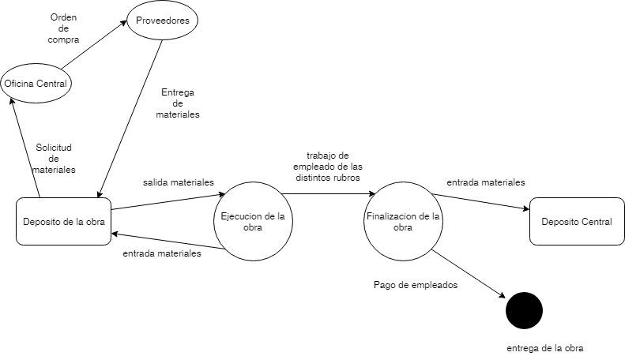

## 3.2 Consolidación de Datos.

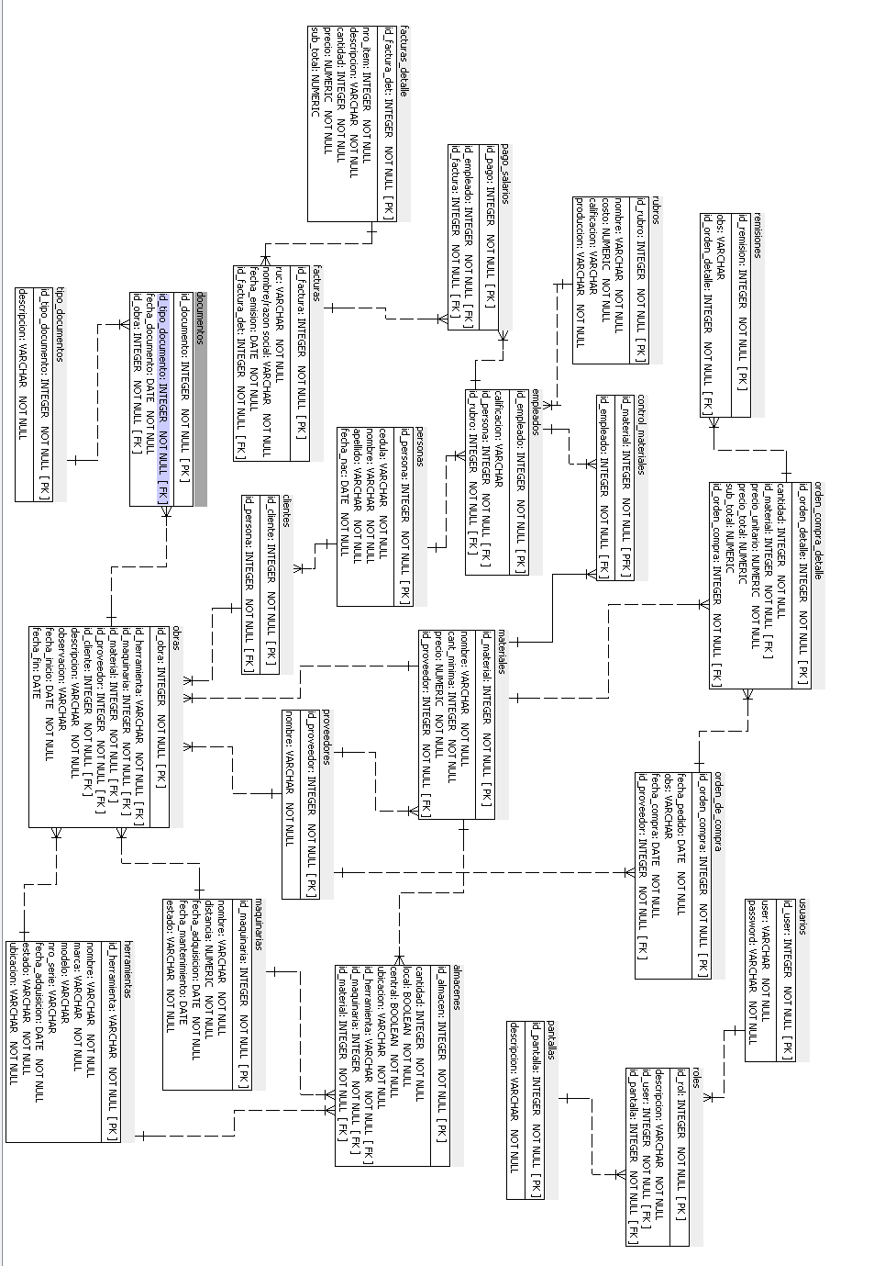

# 4. IDENTIFICACIÓN Y ANÁLISIS DE LOS PROBLEMAS.

En los menesteres diarios de la empresa, los principales problemas radican en:

Materiales

* Registro manual de los materiales que adquieren para una construcción.
* Control de materiales que están en un depósito instalado en una construcción.
* Control de materiales sobrantes de las obras.
* Solicitud de nuevos materiales al proveedor durante una obra.

Empleados

* Falta de registro de empleados.
* Falta de control de cuales obras tiene a su cargo un empleado.
* Pago de empleados.
* Falta de historial de empleados de acuerdo a su rubro y desempeño.

Facturación

* Facturas emitidas de forma manual.
* Generación de orden de compra y pago de forma manual.

Logística

* Mayormente se desconocen las ubicaciones de las herramientas.
* Falta de evaluación del estado en que se encuentran las maquinarias

Inventario

* Falta de inventario de los elementos que posea la empresa (por cantidad, tipo, unidad de medida, etc).
* Control inexistente de materiales en el depósito central de la empresa.

Proyecto

* Control inexistente de la ubicación de los proyectos.
* Falta de seguimiento histórico de los planos.
* Falta de organización en la participación de licitaciones.
* Control de documentos adquiridos de licitaciones.
* Automatización de cálculo métrico.
* Automatización de cálculo de beneficios e IVA.

# 5. SITUACIÓN PRETENDIDA.

A raíz de todos estos problemas surge la necesidad de optimizar varios aspectos de la empresa, de manera a obtener mayor beneficio, menor costo, mejor control; administración y gestión de los materiales, mediante un sistema que proporcione estas características para el mejor manejo de las actividades diarias de la empresa.

# 6. ALTERNATIVAS DE SOLUCIÓN.

Implementar una aplicación web que permita una mejor gestión de proyectos, organización de inventario y administración de costos

Implementar una página web que despliegue todos los servicios que ofrece la empresa, y sea un medio fundamental de publicidad.

# 7. SOLUCIÓN PROPUESTA.

Implementar un sistema web que gestione con mayor rapidez y eficiencia el control de entrada y salida de materiales; que permita una mejor gestión de proyectos, organización de inventario y administración de costos.

La ventaja principal en relación a las demás alternativas es la accesibilidad que presenta este tipo de sistemas, pudiendo ingresar desde cualquier dispositivo que tenga conexión a internet, desde cualquier lugar. De esta manera se estarían reduciendo los costos de equipamientos requeridos para la implementación.

# 8. MODELO LÓGICO PRELIMINAR.

## 8.1 Requisitos Funcionales

PLANIFICACIÓN

* **Documentación**

Anteproyecto

* + Registrar la fecha de elaboración del plano.
  + Registrar la numeración de plano.
  + Registrar los cambios realizados en los planos, mediante descripciones.
  + Registrar datos de las personas partícipes en los cambios.

Ejecución

* + El sistema deberá registrar fecha de ingreso de todos los documentos de una obra, tales como: contrato, órdenes de compra, remisiones, orden de pago.
  + El sistema deberá vincular a una obra, las órdenes de compras, remisiones, orden de pago, contratos tantas veces como sea necesario.
  + El sistema deberá tener un campo de referencia del contenido de documentos.
  + El sistema deberá clasificar cada documento de acuerdo a su tipo.
  + El sistema deberá registrar el remitente de los documentos recibidos, clasificándolos por proveedores, clientes y documentos internos.
  + El sistema deberá almacenar los datos que ayuden a localizar los documentos de forma física, como son el número de gaveta y número de carpeta en el que se encuentran.
  + El sistema deberá permitir realizar reportes del histórico de planos.
  + El sistema deberá permitir realizar reportes de documentos recibidos por obra.

EJECUCIÓN

* **Logística**
  + Maquinarias
    - Rodados:

1. El sistema deberá realizar altas de las maquinarias que posee la empresa:
   1. Deberá asignar un código único al rodado.
   2. Deberá registrar en base de datos: nombre del rodado, marca, modelo, fecha de adquisición, distancia, estado (en uso, disponible, mantenimiento), fecha de mantenimiento.
2. El sistema deberá registrar la distancia realizada por las maquinarias, en kilómetros, para posteriormente determinar si el rodado necesita mantenimiento.
3. El sistema deberá indicar el mantenimiento más próximo del rodado:
   * + - 1. El sistema deberá validar que si la distancia recorrida por el rodado llega a los 10000 km entonces éste necesita mantenimiento y a partir de ahí cada 10000 km recorridos nuevamente.
         2. El sistema deberá validar que si la distancia recorrida por el rodado supera los 200000 km entonces éste necesita mantenimiento y a partir de ahí cada 5000 km recorridos nuevamente.
4. El sistema deberá almacenar la fecha en que se realiza el mantenimiento.
5. El sistema deberá permitir detallar lo realizado en el mantenimiento.
6. El sistema deberá permitir realizar reportes de las maquinarias que necesitan mantenimiento.
   * Control de herramientas
7. El sistema deberá realizar altas de todas las herramientas que posee la empresa:
   * + - 1. Deberá asignar un código único a la herramienta.
         2. Deberá registrar en base de datos: nombre de la herramienta, marca, modelo, número de serie, fecha de adquisición.
         3. Deberá permitir asignar un estado (en uso, disponible, obsoleto).
         4. Deberá permitir asignar una ubicación inicial a cada herramienta.
8. El sistema deberá permitir asignar herramientas a una obra modificando el estado y la ubicación de éstas.
9. El sistema deberá registrar cada movimiento realizado con las herramientas, detallando las ubicaciones y fechas.
10. El sistema deberá permitir realizar consultas sobre el estado y ubicación de las herramientas.
11. El sistema deberá permitir realizar reportes del inventario de herramientas.

* **Empleados**
  + El sistema deberá realizar altas, bajas y modificaciones de los empleados.
  + El sistema debe permitir registrar los rubros que forman parte de la obra.
  + El sistema deberá permitir seleccionar una profesión por cada empleado.
  + El sistema debe permitir clasificar los empleados de acuerdo al rubro que desempeña.
  + El sistema deberá permitir asignar empleados a una obra.
  + El sistema debe calcular el pago por producción a empleados: se establece el monto de acuerdo a un determinado rubro y al avance producido.
    - Si la producción alcanzada es igual al total requerido el pago se realiza en su totalidad
    - En caso contrario el porcentaje de pago corresponderá de la producción alcanzada con respecto a lo establecido.
  + El sistema deberá ser capaz de permitir guardar una calificación del empleado.
* **Facturación**
  + Compra de materiales
    - Cabecera:
      1. El sistema deberá asignar un código único a la orden de compra.
      2. El sistema deberá registrar los datos ingresados, en los siguientes campos: proveedor, fecha del pedido, fecha de pago, términos de entrega.
    - Detalle:
      1. El sistema deberá asignar un número secuencial a cada compra.
      2. El sistema deberá registrar los datos ingresados, en los siguientes campos: artículo, descripción, cantidad, precio unitario
      3. El sistema deberá calcular el precio total de cada compra: multiplicando la cantidad pedida por el precio unitario.
      4. El sistema deberá calcular el subtotal de la compra: sumando los precios totales de cada compra.
      5. El sistema deberá calcular el iva 10%: multiplicando el valor del subtotal por el 0.1
      6. El sistema deberá calcular el total: sumando el valor del subtotal con el valor calculado del iva.
    - El sistema deberá generar el formulario, en formato pdf, de la orden de compra de materiales necesarios para una obra.
* **Control de stock**
  + Verificación de materiales recibidos:
    - El sistema deberá permitir verificar la entrega de materiales especificadas en la orden de compra mediante el chequeo de ítems.
      1. Deberá habilitar un campo check al lado de cada pedido: si está marcado con un check entonces se recibió la cantidad pedida; si no, entonces quedará desmarcada y se habilitará un campo para especificar la cantidad que fue recibida en su lugar.
  + Control de materiales
    - El sistema debe registrar la fecha y hora de entrada y salida de cada material
    - El sistema debe registrar la cantidad de material entrante.
    - El sistema debe registrar la cantidad de material saliente.
    - El sistema debe registrar la persona que retira los materiales
    - El sistema debe reponer el stock, en caso que los materiales no hayan sufrido cambios.
    - El Sistema debe permitir registrar como nuevo material aquellos que hayan sufrido cambios. (cortes, aberturas, etc.)
    - El sistema debe registrar el empleado que retiró materiales del depósito

## 8.2. Requisitos No Funcionales

* + El sistema deberá presentar una interfaz web amigable desde cualquier dispositivo con el que se acceda. (Responsive)
  + El tiempo de respuesta en cada búsqueda no deberá superar los cinco segundos.
  + El servidor de aplicaciones será apache.
  + El lenguaje de programación utilizado será PHP.
  + El sistema operativo será centOS.

## 8.3 Diagrama de casos de uso de alto nivel.

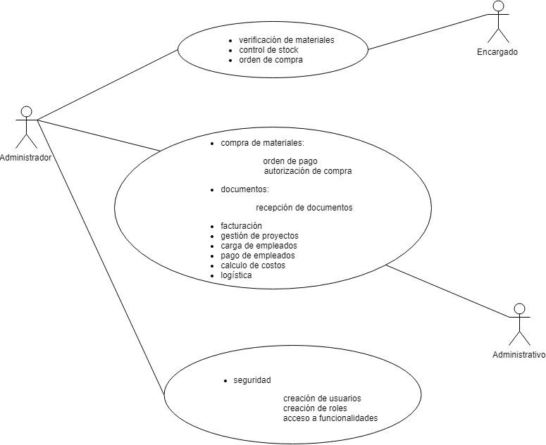

### 8.3.1 Descripción de diagramas de casos de uso de alto nivel.

#### Diagrama de caso de uso

|  |
| --- |
|  |
| CUS Documentación - Cargar Documentos  1. **CUS Documentación - Cargar Documentos**    1. **Descripción**   Aplicativo para realizar la carga de documentos de todo tipo   1. **Flujo de Eventos**    1. **Flujo Básico** 2. El sistema despliega la pantalla de carga ***(RN.1 Características)*** ***(RN.2 Listado)***con los botones: Aceptar y Cancelar. 3. El actor presiona Aceptar ***(FA.1 Presiona Cancelar).*** 4. El sistema registra el documento con los datos proporcionados y despliega en ***(RN.2 Listado******)*** 5. Termina Caso de Uso.    1. **Flujos Alternativos**   **2.2.1 FA.1 Presiona Cancelar.**   * El actor presiona el botón Cancelar. * Continúa en FB.1   **2.2.2 FA.2 Presiona Modificar en RN. 2.**   * El sistema cargará en RN.1 los datos del documento seleccionado en RN 2. * El actor modifica los datos. * Continúa en FB. 2   **2.2.3 FA. 3 Presiona Eliminar en RN. 2.**   * El sistema modificará el estado del documento seleccionado en RN.  1. **Precondiciones**    1. **PC.1 Usuario y Contraseña:** El usuario ya debe haber ingresado al sistema con su usuario y contraseña.    2. **PC.2 Ingreso:** el actor ya debe haber ingresado a la opción de cargar documentos.    3. **PC.3 Sesión:** El actor no debe exceder el tiempo límite de sesión activa. 2. **Reglas del Negocio**    1. **RN.1 Características:**   El sistema muestra el formulario de carga para las características de los rubros:   * Fecha del documento (campo de texto) * Cliente asociado (campo texto) * Tipo de documento (campo de texto) * Número de Folio o Carpeta del documento (campo de texto)   1. **RN.2 Listado:**   El sistema muestra el Listado de documentos cargados con sus respectivas características especificadas en RN 1, además de los botones Eliminar y Modificar. |
| CP Documentación - Cargar Documentos **1.1 Descripción**  Este artefacto cubre el conjunto de pruebas realizadas sobre el Caso de Uso CUS Documentación - Cargar Documentos  Las pruebas realizadas a este caso de uso son:   * Agregar las características de un documento al sistema.   El entorno del cual partiremos para realizar la prueba será el formulario de entrada de la aplicación.  **2.** **Cabecera**  **2.1 Descripción**  El actor ingresa las características del documento.  **2.2 Condiciones de ejecución**   * El usuario previamente accede al sistema con usuario y contraseña. El login se realiza correctamente.   **2.3 Entrada**   * El sistema despliega la pantalla de carga de las características de materiales con los botones: Aceptar y Cancelar.   + Fecha del documento (campo de texto)   + Cliente asociado (campo texto)   + Tipo de documento (campo de texto)   + Número de Folio o Carpeta del documento (campo de texto)   **2.4 Resultado esperado**  El sistema inserta exitosamente en las tablas correspondientes en base de datos.  **2.5 Evaluación de la Prueba**  Estado del caso de prueba:  Pendiente.  En Proceso.  Exitoso.  Fallido.  **3.** **Modificar**  **3.1 Descripción**  El actor modifica los datos del documento.    **3.2 Condiciones de ejecución**   * El usuario previamente accede al sistema con usuario y contraseña. El login se realiza correctamente.   **3.3 Entrada**   * El actor realiza un clic en la opción de modificar registro. * Todos los datos del registro seleccionado son cargados en **(RN1)** * El actor presiona el botón Aceptar.   **3.4 Resultado esperado**  El sistema modifica exitosamente en las tablas correspondientes en base de datos.  **3.5 Evaluación de la Prueba**  Estado del caso de prueba:  Pendiente.  En Proceso.  Exitoso.  *Fallido.*  **4.Eliminar**  **4.1 Descripción**  El actor elimina el registro de los datos del documento.  **4.2 Condiciones de ejecución**   * El usuario previamente accede al sistema con usuario y contraseña. El login se realiza correctamente.   **4.3 Entrada**   * El actor realiza un clic en la opción de eliminar registro. * Se despliega un aviso de confirmación de la acción. * El actor presiona el botón Aceptar.   **4.4 Resultado esperado**  El sistema modifica el estado de registro exitosamente en las tablas correspondientes en base de datos.    **4.5 Evaluación de la Prueba**  Estado del caso de prueba:  Pendiente.  En Proceso.  Exitoso.  Fallido. |
| Diagrama de secuencia relacionado |
| Diagrama de Colaboración relacionado |

#### Diagrama de Caso de uso relacionado.

|  |
| --- |
|  |
| CUS Documentación - Generar Factura **1.1 Descripción**  Aplicativo para generar factura.  **2.** **Flujo de Eventos**  **2.1 Flujo Básico**   1. El sistema despliega la pantalla de carga ***(RN.1 Cabecera)******(RN.2 Detalle)***con los botones: Aceptar y Cancelar. 2. El actor presiona Aceptar ***(FA.1 Presiona Cancelar).*** 3. El sistema genera el documento y permite su vista previa con la opción de imprimir. 4. Termina Caso de Uso.   **2.2 Flujos Alternativos**  **2.2.1 FA.1 Presiona Cancelar.**   * El actor presiona el botón Cancelar. * Continúa en FB.1   **3. Precondiciones**  **3.1 PC.1 Usuario y Contraseña:**El usuario ya debe haber ingresado al sistema con su usuario y contraseña.  **3.2 PC.2 Ingreso:**el actor ya debe haber ingresado a la opción de generación de factura.  **4.Reglas del Negocio**  **4.1 RN.1 Cabecera:**  El sistema muestra el formulario de carga para la cabecera del documento:   * RUC (campo alfanumérico) * Nombre y Apellido (campo de texto) * Fecha de emisión (calendario)   **4.2 RN.2 Detalle:**  El sistema muestra el formulario de carga para el detalle del documento:   * Ítem (campo numérico, secuencial) * Descripción (campo de texto) * Cantidad (campo numérico) * Precio * IVA 5%***(RN.3 Cálculos)*** * IVA 10% ***(RN.3 Cálculos)*** * Subtotal ***(RN.3 Cálculos)*** * Total ***(RN.3 Cálculos)***   **4.3 RN.3 Cálculos:**   * El sistema deberá calcular el subtotal de la compra: sumando la columna de precios. * El sistema deberá calcular el iva 5% si así se requiere: multiplicando el valor del subtotal por el 0.05 * El sistema deberá calcular el iva 10% si así se requiere: multiplicando el valor del subtotal por el 0.1 * El sistema deberá calcular el total: sumando el valor del subtotal con el valor calculado del iva. |
| CP Documentación - Generar Factura **1.1** **Descripción**  Este artefacto cubre el conjunto de pruebas realizadas sobre el Caso de Uso CUS Documentación - Generar Factura  Las pruebas realizadas a este caso de uso son:   * Generación de documento para factura.   El entorno del cual partiremos para realizar la prueba será el formulario de entrada de la aplicación.  **2. Cabecera**  **2.1 Descripción**  El actor ingresa los datos para la cabecera del documento.  **2.2 Condiciones de ejecución**  El usuario previamente accede al sistema con usuario y contraseña. El login se realiza correctamente.  **2.3 Entrada**   * El sistema despliega la pantalla de carga de cabecera con los botones: Aceptar y Cancelar.   + RUC (campo alfanumérico)   + Nombre y Apellido (campo de texto)   + Fecha de emisión (calendario) * El actor presiona el botón Aceptar.   **2.4 Resultado esperado**  El sistema inserta exitosamente en las tablas correspondientes en base de datos.  **2.5 Evaluación de la Prueba**  Estado del caso de prueba:  Pendiente.  En Proceso.  Exitoso.  Fallido.  **3.Detalle**  **3.1 Descripción**  El actor ingresa los datos para el detalle del documento.  **3.2 Condiciones de ejecución**   * El usuario previamente accede al sistema con usuario y contraseña. El login se realiza correctamente.   **3.3 Entrada**   * El sistema despliega la pantalla de carga de detalle con los botones: Aceptar y Cancelar.   + Ítem (campo numérico, secuencial)   + Descripción (campo de texto)   + Cantidad (campo numérico)   + Precio   + IVA 5%   + IVA 10%   + Subtotal   + Total * El actor presiona el botón Aceptar.   **3.4 Resultado esperado**  El sistema inserta exitosamente en las tablas correspondientes en base de datos.  **3.5 Evaluación de la Prueba**  Estado del caso de prueba:  Pendiente.  En Proceso.  Exitoso.  Fallido.  **4.Cálculos**  **4.1 Descripción**  El sistema calcula el iva 5%, iva 10%, precio total de compra, subtotal y total.  **4.2 Condiciones de ejecución**   * El usuario ha cargado previamente los datos necesarios para el cálculo.   **4.3 Entrada**   * El sistema deberá calcular el subtotal de la compra: sumando la columna de precios. * El sistema deberá calcular el iva 5% si así se requiere: multiplicando el valor del subtotal por el 0.05 * El sistema deberá calcular el iva 10% si así se requiere: multiplicando el valor del subtotal por el 0.1 * El sistema deberá calcular el total: sumando el valor del subtotal con el valor calculado del iva.   **4.4 Resultado esperado**  El sistema realiza correctamente los cálculos.  **4.5 Evaluación de la Prueba**  Estado del caso de prueba:  Pendiente.  En Proceso.  Exitoso.  Fallido.  **5. Generación de documento**  **5.1 Descripción**  El sistema genera el documento de factura    **5.2 Condiciones de ejecución**   * El usuario ha ingresado previamente los datos necesarios para la generación del documento.   1. **Entrada**   + El actor presiona el botón Aceptar   + El sistema genera el documento de factura y permite su vista previa con la opción de imprimir.   **5.4 Resultado esperado**  El sistema genera exitosamente el documento.  **5.5 Evaluación de la Prueba**  Estado del caso de prueba:  Pendiente.  En Proceso.  Exitoso.  *Fallido.* |
| Diagrama de estado relacionado. |
| Diagrama de secuencia relacionado. |
| Diagrama de colaboración relacionado. |

#### Diagrama de caso de uso

|  |
| --- |
|  |
| CUS Documentación - Generar Orden de Compra **1.1 Descripción**  Aplicativo para generar orden de compra de materiales.  **2. Flujo de Eventos**  **2.1 Flujo Básico**   1. El sistema despliega la pantalla de carga ***(RN.1 Cabecera)******(RN.2 Detalle)***con los botones: Aceptar y Cancelar. 2. El actor presiona Aceptar ***(FA.1 Presiona Cancelar).*** 3. El sistema genera el documento de orden de compra y permite su vista previa con la opción de imprimir. 4. Termina Caso de Uso.   **2.2 Flujos Alternativos**  **2.2.1 FA.1 Presiona Cancelar.**   * El actor presiona el botón Cancelar. * Continúa en FB.1   **3. Precondiciones**  **3.1 PC.1 Usuario y Contraseña:**El usuario ya debe haber ingresado al sistema con su usuario y contraseña.  **3.2 PC.2 Ingreso:**el actor ya debe haber ingresado a la opción de generación de orden de compra.  **4. Reglas del Negocio**  **4.1 RN.1 Cabecera:**  El sistema muestra el formulario de carga para la cabecera del documento:   * Proveedor (campo de texto) * Fecha del pedido (calendario) * Fecha de pago (calendario) * Términos de entrega (campo de texto)   **4.2 RN.2 Detalle:**  El sistema muestra el formulario de carga para el detalle del documento:   * Artículo * Descripción * Cantidad * Precio unitario * Precio total de compra ***(RN.3 Cálculos)*** * IVA***(RN.3 Cálculos)*** * Subtotal ***(RN.3 Cálculos)*** * Total ***(RN.3 Cálculos)***   **4.3 RN.3 Cálculos:**   * El sistema deberá calcular el precio total de cada compra: multiplicando la cantidad pedida por el precio unitario. * El sistema deberá calcular el subtotal de la compra: sumando los precios totales de cada compra. * El sistema deberá calcular el iva 10%: multiplicando el valor del subtotal por el 0.1 * El sistema deberá calcular el total: sumando el valor del subtotal con el valor calculado del iva. |
| CP Documentación-Generar Orden de Compra **1.1 Descripción**  Este artefacto cubre el conjunto de pruebas realizadas sobre el Caso de Uso CUS Documentación-Generar Orden de Compra  Las pruebas realizadas a este caso de uso son:   * Generación de documento para orden de compra.   El entorno del cual partiremos para realizar la prueba será el formulario de entrada de la aplicación.  **2. Cabecera**  **2.1 Descripción**  El actor ingresa los datos para la cabecera del documento.  **2.2 Condiciones de ejecución**   * El usuario previamente accede al sistema con usuario y contraseña. El login se realiza correctamente.   **2.3 Entrada**   * El sistema despliega la pantalla de carga de cabecera con los botones: Aceptar y Cancelar.   + Proveedor (campo de texto)   + Fecha del pedido (calendario)   + Fecha de pago (calendario)   + Términos de entrega (campo de texto) * El actor presiona el botón Aceptar.   **2.4 Resultado esperado**  El sistema inserta exitosamente en las tablas correspondientes en base de datos.    **2.5 Evaluación de la Prueba**  Estado del caso de prueba:  Pendiente.  En Proceso.  Exitoso.  Fallido.  **3.Detalle**  **3.1 Descripción**  El actor ingresa los datos para el detalle del documento.  **3.2 Condiciones de ejecución**   * El usuario previamente accede al sistema con usuario y contraseña. El login se realiza correctamente.   **3.3 Entrada**   * El sistema despliega la pantalla de carga de detalle con los botones: Aceptar y Cancelar.   + Artículo   + Descripción   + Cantidad   + Precio unitario   + Precio total de compra   + IVA   + Subtotal   + Total * El actor presiona el botón Aceptar.   **3.4 Resultado esperado**  El sistema inserta exitosamente en las tablas correspondientes en base de datos.    **3.5 Evaluación de la Prueba**  Estado del caso de prueba:  Pendiente.  En Proceso.  Exitoso.  Fallido.  **4.Cálculos**  **4.1 Descripción**  El sistema calcula el iva, precio total de compra, subtotal y total de la orden de compra.  **4.2 Condiciones de ejecución**   * El usuario ha cargado previamente los datos necesarios para el cálculo.   **4.3 Entrada**   * El sistema deberá calcular el precio total de cada compra: multiplicando la cantidad pedida por el precio unitario. * El sistema deberá calcular el subtotal de la compra: sumando los precios totales de cada compra. * El sistema deberá calcular el iva 10%: multiplicando el valor del subtotal por el 0.1 * El sistema deberá calcular el total: sumando el valor del subtotal con el valor calculado del iva.   **4.4 Resultado esperado**  El sistema realiza correctamente los cálculos.  **4.5 Evaluación de la Prueba**  Estado del caso de prueba:  Pendiente.  En Proceso.  Exitoso.  Fallido.  **5. Generación de documento**  **5.1 Descripción**  El sistema genera el documento de orden de compra.  **5.2 Condiciones de ejecución**   * El usuario ha ingresado previamente los datos necesarios para la generación del documento.   **5.3 Entrada**   1. El actor presiona el botón Aceptar 2. El sistema genera el documento de orden de compra y permite su vista previa con la opción de imprimir.   **5.4 Resultado esperado**  El sistema genera exitosamente el documento.  **5.5 Evaluación de la Prueba**  Estado del caso de prueba:  Pendiente.  En Proceso.  Exitoso.  *Fallido.* |
| Diagrama de estado relacionado |
| Diagrama de secuencia relacionado |
| Diagrama de colaboración relacionado |

#### Diagrama de caso de uso

|  |
| --- |
|  |
| CUS Documentación - Remisión **1.1 Descripción**  Aplicativo que actualiza la orden de compra y permite al actor controlar los materiales que envía el proveedor.  **2.Flujo de Eventos**  **2.1 Flujo Básico**   1. El sistema despliega un formulario ***(RN.1 Formulario)***con los materiales especificados en la orden de compra (CUS Documentación - Generar Orden de Compra), y los botones de Aceptar y Cancelar 2. El usuario marca los materiales que recibió, en caso de que falte o sobre algún material puede observarlo en el campo Observación y presiona Aceptar ***(FA.1 Presiona Cancelar******).*** 3. El sistema actualiza el documento. 4. Termina Caso de Uso.   **2.2 Flujos Alternativos**  **2.2.1 FA.1 Presiona Cancelar.**   * El actor presiona el botón Cancelar. * Continúa en FB.1   **3. Precondiciones**  **3.1 PC.1 Usuario y Contraseña:**El usuario ya debe haber ingresado al sistema con su usuario y contraseña.  **3.2 PC.2 Existe Orden de Compra:**la orden de compra debe existir.  **4.Reglas del Negocio**  **4.1 RN.1 Formulario:**  El sistema muestra el formulario cargado en la orden de compra, con los siguientes datos:   * Material * Cantidad pedida * Check box   Observación (campo de texto para detallar alguna observación) |
| CP Documentación-Remisión **1.1 Descripción**  Este artefacto cubre el conjunto de pruebas realizadas sobre el Caso de Uso CUS Documentación-Remisión  Las pruebas realizadas a este caso de uso son:   * Actualización de la orden de compra.   El entorno del cual partiremos para realizar la prueba será el formulario de entrada de la aplicación.  **2.Control**  **2.1 Descripción**  El actor chequea los ítems de materiales que envía el proveedor.  **2.2 Condiciones de ejecución**   * El usuario previamente accede al sistema con usuario y contraseña. El login se realiza correctamente. * La orden de compra existe.   **2.3 Entrada**   * El sistema despliega un formulario con los materiales especificados en la orden de compra y los botones de Aceptar y Cancelar:   + Material   + Cantidad pedida   + Check box   + Observación (campo de texto para detallar alguna observación) * El usuario marca los materiales que recibió, en caso de que falte o sobre algún material puede observarlo en el campo Observación y presiona Aceptar. * El sistema actualiza el documento.   **2.4 Resultado esperado**  El sistema actualiza exitosamente el documento en base de datos.  **2.5 Evaluación de la Prueba**  Pendiente.  En Proceso.  Exitoso.  Fallido. |
| Diagrama de estado relacionado |
| Diagrama de secuencia relacionado |
| Diagrama de colaboración relacionado |

#### Diagrama de caso de uso relacionado

|  |
| --- |
|  |
| CUS Documentación - Pago empleados **1.1 Descripción**  Aplicativo para generar reporte del pago a empleados.  **2. Flujo de Eventos**  **2.2 Flujo Básico**   1. El actor selecciona la opción de Generar Reporte en excel **(RN.1 Lista de pago)** o .pdf, lo descarga y visualiza el documento. 2. Termina Caso de Uso.   **3. Precondiciones**  **3.1 PC.1 Usuario y Contraseña:**El usuario ya debe haber ingresado al sistema con su usuario y contraseña.  **3.2 PC.2 Montos:**el monto total a pagar a cada empleado ya debe estar calculado.  **4. Reglas del Negocio**  **4.1 RN.1 Lista de pago:**  El sistema genera un archivo .excel o .pdf con la lista de empleados con sus respectivos montos a pagar, detallando lo siguiente:   * Nombre * Apellido * Rubro * Monto a pagar * Fecha |
| CP Documentación-Pago empleados **1.1 Descripción**  Este artefacto cubre el conjunto de pruebas realizadas sobre el Caso de Uso CUS Documentación-Pago empleados  Las pruebas realizadas a este caso de uso son:   * Generación de documentos .excel o .pdf   El entorno del cual partiremos para realizar la prueba será el formulario de entrada de la aplicación.  **2.Generación de documento**  **2.1 Descripción**  El sistema genera documentos .excel o .pdf del reporte de pago a empleados.  **2.2 Condiciones de ejecución**   * El usuario previamente accede al sistema con usuario y contraseña. El login se realiza correctamente. * El monto total a pagar a cada empleado ya debe estar calculado.   **2.3 Entrada**  El actor selecciona la opción de Generar Reporte (.excel o .pdf), descarga y visualiza el documento, que detalla lo siguiente:   * + Nombre   + Apellido   + Rubro   + Monto a pagar   + Fecha   **2.4 Resultado esperado**  El sistema genera exitosamente el documento.    **2.5 Evaluación de la Prueba**  Estado del caso de prueba:  Pendiente.  En Proceso.  Exitoso.  Fallido. |
| Diagrama de secuencia relacionado |
| Diagrama de colaboración relacionado |

# 9. DICCIONARIO DE DATOS.

|  |  |  |
| --- | --- | --- |
| **Nombre Tabla** | **DOCUMENTOS** | |
| **Campo** | **Tipo y Longitud** | **Descripción** |
| id_documento | Integer | Identificador numérico del documento (autogenerada) |
| fecha_documento | Date | Fecha de ingreso del documento |
| id_tipo_documento | Integer | Clave foránea |

|  |  |  |
| --- | --- | --- |
| **Nombre Tabla** | **ORDEN_COMPRA_CABECERA** | |
| **Campo** | **Tipo y Longitud** | **Descripción** |
| id_orden_compra | Integer | Identificador numérico de la orden de compra (autogenerada) |
| Id_Proveedor | Integer | Clave foránea |
| fecha_pedido | Date | Fecha de realización del pedido |
| fecha_compra | Date | Fecha de realización del pago |
| observacion | String | Campo para especificar los términos de entrega |
| id_documento | Integer | Clave foránea |

|  |  |  |
| --- | --- | --- |
| **Nombre Tabla** | **ORDEN_COMPRA_DETALLE** | |
| **Campo** | **Tipo y Longitud** | **Descripción** |
| id_orden_compra_detalle | Integer | Identificador numérico del detalle de la orden de compra (autogenerada) |
| id_material | Integer | Clave foránea. Materiales pedidos. |
| cantidad | Integer | Cantidad de material pedido |
| precio_unitario | Numeric | Precio unitario del material |
| precio_total | Numeric | Precio total de compra. Producto entre cantidad por precio_unitario. |
| sub_total | Numeric | Subtotal de la compra. Sumatoria de la columna precio_total . |
| iva | Numeric | Monto del iva. Producto entre el subtotal por el 0.1 para obtener el iva de la compra. |
| total | Numeric | Total de la compra. Sumatoria entre sub_total e iva. |
| id_documento | Integer | Clave foránea |
| id_orden_compra | Integer | Clave foránea |

|  |  |  |
| --- | --- | --- |
| **Nombre Tabla** | **FACTURAS_CABECERA** | |
| **Campo** | **Tipo y Longitud** | **Descripción** |
| id_factura | Integer | Identificador numérico de la factura (autogenerada) |
| RUC | String | RUC del contribuyente. |
| Nombre | String | Nombre del contribuyente a quien será emitida la factura. |
| Apellido | String | Apellido del contribuyente a quien será emitida la factura. |
| fecha_emision | Date | Fecha de emisión de la factura. |

|  |  |  |
| --- | --- | --- |
| **Nombre Tabla** | **FACTURAS_DETALLE** | |
| **Campo** | **Tipo y Longitud** | **Descripción** |
| id_factura_detalle | Integer | Identificador numérico del detalle de la factura (autogenerada) |
| item | Integer | Número identificador del ítem. Campo generado secuencialmente. |
| descripción | string | Campo para describir el ítem. |
| cantidad | Integer | Cantidad pedida |
| precio | Numeric | Precio unitario del ítem. |
| sub_total | Numeric | Subtotal de la compra. Sumatoria de la columna precio. |
| iva5 | Numeric | Monto del iva. Producto entre el subtotal por el 0.05 para obtener el iva de la compra. |
| iva10 | Numeric | Monto del iva. Producto entre el subtotal por el 0.1 para obtener el iva de la compra. |
| total | Numeric | Total de la compra. Sumatoria entre sub_total e iva5 o iva10 según se requiera. |
| id_documento | Integer | Clave foránea |
| id_factura | Integer | Clave foránea |

|  |  |  |
| --- | --- | --- |
| **Nombre Tabla** | **MATERIALES** | |
| **Campo** | **Tipo y Longitud** | **Descripción** |
| id_material | Integer | Identificador numérico del material (autogenerada) |
| nombre | String | Nombre del material |
| marca | String | Marca del material. |
| id_proveedor | Integer | Clave foránea |
| mínimo | Integer | Cantidad mínima requerida de materiales. |
| precio | Numeric | Precio unitario del material |

|  |  |  |
| --- | --- | --- |
| **Nombre Tabla** | **ALMACENES** | |
| **Campo** | **Tipo y Longitud** | **Descripción** |
| id_almacen | Integer | Identificador numérico del almacen (autogenerada) |
| id_obra | Integer | Clave foránea. |
| id_herramienta | Integer | Clave foránea. |
| ubicacion | String | Ubicación física del material. |
| cantidad | Integer | Cantidad de materiales |
| local | boolean | Si el almacén es local (S/N) |
| central | Boolean | Si el almacén es central (S/N) |
| id_material | Integer | Clave foránea. |

|  |  |  |
| --- | --- | --- |
| **Nombre Tabla** | **HERRAMIENTAS** | |
| **Campo** | **Tipo y Longitud** | **Descripción** |
| id_herramienta | Integer | Identificador numérico de la herramienta (autogenerada) |
| nombre | String | Nombre de la herramienta |
| Marca | String | Marca de la herramienta |
| Modelo | String | Modelo de la herramienta |
| Nro_serie | String | Número de serie de la herramienta |
| Fecha_adquisicion | Date | Fecha en que se adquirió la herramienta. |
| Estado | String | Lista de estados de la herramienta: en uso, disponible, obsoleto. |
| Ubicación | String | Ubicación Física de la herramienta. Por defecto ‘Central’ |

|  |  |  |
| --- | --- | --- |
| **Nombre Tabla** | **MAQUINARIAS** | |
| **Campo** | **Tipo y Longitud** | **Descripción** |
| id_herramienta | Integer | Identificador numérico de la herramienta (autogenerada) |
| nombre | String | Nombre del rodado |
| marca | String | Marca del rodado |
| modelo | String | Modelo del rodado |
| fecha_adquisicion | Date | Fecha en que se adquirió el rodado. |
| estado | String | Lista de estados del rodado: en uso, disponible, mantenimiento. |
| distancia | numeric | Distancia recorrida por el rodado. Dato para el control de mantenimiento. |
| fecha_mantenimiento | Date | Fecha en que se realizó el mantenimiento |

|  |  |  |
| --- | --- | --- |
| **Nombre Tabla** | **PROVEEDORES** | |
| **Campo** | **Tipo y Longitud** | **Descripción** |
| id_proveedor | Integer | Identificador numérico del proveedor (autogenerada) |
| nombre | String | Nombre del proveedor |

|  |  |  |
| --- | --- | --- |
| **Nombre Tabla** | **PERSONAS** | |
| **Campo** | **Tipo y Longitud** | **Descripción** |
| id_persona | Integer | Identificador numérico de la persona (autogenerada) |
| cedula | Numeric | Cedula de identidad de la persona |
| nombre | String | Nombre de la persona |
| apellido | String | Apellido de la persona |
| fecha_nac | Date | Fecha de nacimiento de la persona |

|  |  |  |
| --- | --- | --- |
| **Nombre Tabla** | **EMPLEADOS** | |
| **Campo** | **Tipo y Longitud** | **Descripción** |
| id_empleado | Integer | Identificador numérico del empleado (autogenerada) |
| id_persona | Integer | Clave foránea |
| id_rubro | Integer | Clave foránea |
| calificación | String | Campo para agregar alguna calificación al empleado |
| salario | Numeric | Salario del empleado |

|  |  |  |
| --- | --- | --- |
| **Nombre Tabla** | **RUBROS** | |
| **Campo** | **Tipo y Longitud** | **Descripción** |
| id_rubro | Integer | Identificador numérico del rubro (autogenerada) |
| nombre | String | Nombre del rubro |
| costo | Numeric | Costo el rubro |
| calificación | String | Campo para agregar alguna calificación al empleado |
| salario | Numeric | Salario del empleado |
| Producción | String | Para especificar la producción |

|  |  |  |
| --- | --- | --- |
| **Nombre Tabla** | **USUARIOS** | |
| **Campo** | **Tipo y Longitud** | **Descripción** |
| id_user | Integer | Identificador numérico del usuario (autogenerada) |
| user | String | Nombre del usuario |
| password | String | Contraseña del usuario |

|  |  |  |
| --- | --- | --- |
| **Nombre Tabla** | **ROLES** | |
| **Campo** | **Tipo y Longitud** | **Descripción** |
| id_rol | Integer | Identificador numérico del rol (autogenerada) |
| descripcion | String | Descripción del rol |
| id_pantalla | integer | Permisos de las pantallas a las que tiene acceso. Clave foránea. |

|  |  |  |
| --- | --- | --- |
| **Nombre Tabla** | **PANTALLAS** | |
| **Campo** | **Tipo y Longitud** | **Descripción** |
| id_pantalla | Integer | Identificador numérico de la pantalla (autogenerada) |
| descripcion | String | Descripción de la pantalla |

|  |  |  |
| --- | --- | --- |
| **Nombre Tabla** | **OBRAS** | |
| **Campo** | **Tipo y Longitud** | **Descripción** |
| id_obra | Integer | Identificador numérico de la obra (autogenerada) |
| descripcion | String | Descripción de la obra |
| fecha_inicio | Date | Fecha de inicio de la obra |
| fecha_fin | Date | Fecha fin de la obra |
| observacion | String | Campo para agregar observación de la obra |
| id_cliente | Integer | Clave foránea |

# 10. RECURSOS NECESARIOS.

## 10.1 HARDWARE.

Pc

Procesador Intel celeron 2.0 -Ghz

Memoria ram 2 GB

Disco duro 250 GB

Mouse teclado

Smartphone

Procesador SnapDragon 1.8 Ghz

Memoria ram 2 GB

Tablet

Procesador Intel celeron 1.8 -Ghz

Memoria ram 1 GB

Disco 80 GB

## 10.2. SOFTWARE.

PC

JAVA

JDK

Base de datos postgresql

Windows 10

Smartphone

Andriod

Tablet

JAVA

JDK

Base dato postgresql

Windows 10

## 10.3. RECURSOS HUMANOS.

* Usuario con conocimientos básicos de uso de una computadora.
* Analista capaz de entender el problema, y dar solución a la problemática mediante el diagnóstico y análisis de la situación.
* Programador capaz de implementar la solución del analista a modo que se realice la codificación del programa.
* Tester encargado de la verificación en ambiente de pruebas del correcto funcionamiento del sistema y posibles ajustes que sean necesarios.

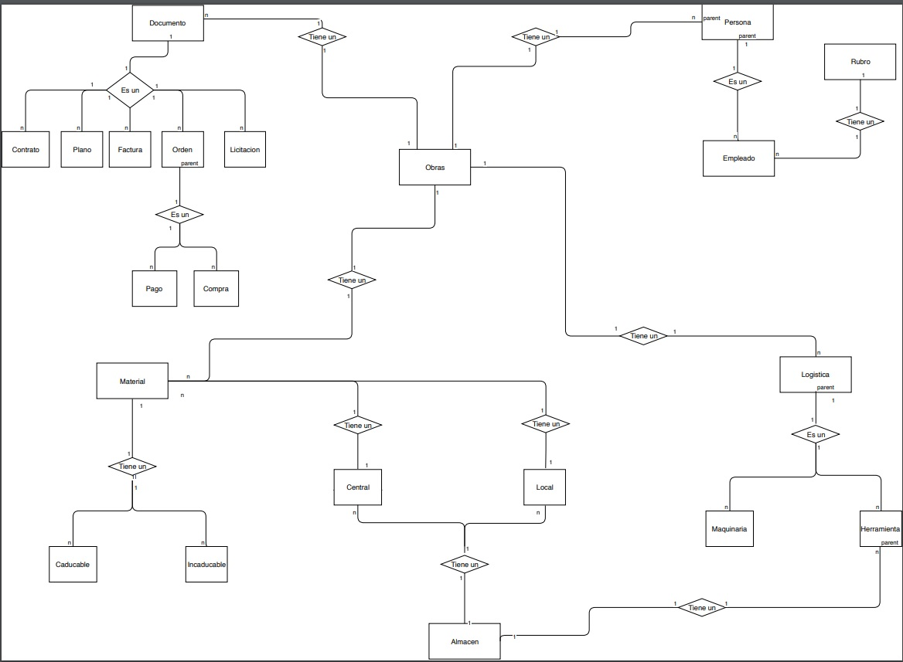

# 11. Modelo Entidad-Relación

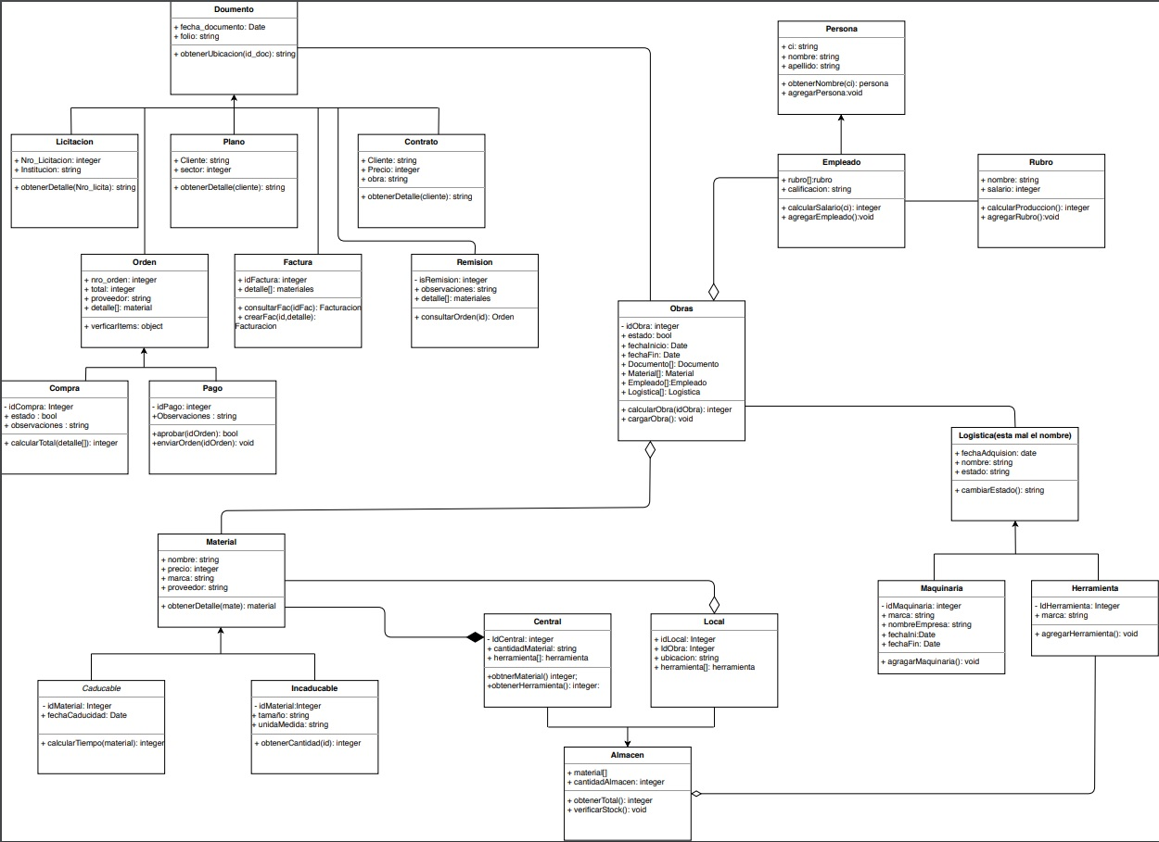

# 12. Modelo de Clases

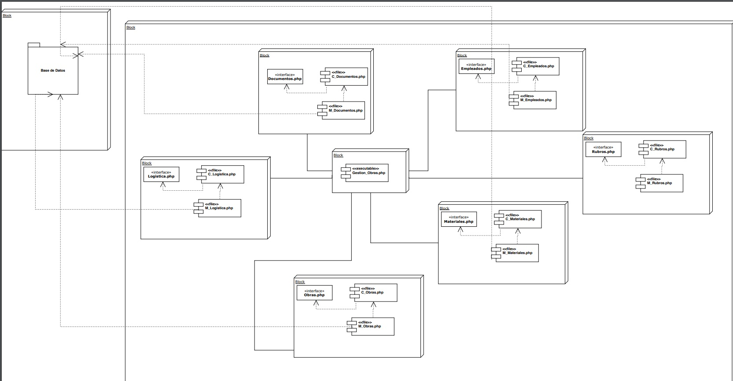

# 13. Modelo de Componentes

# 14. ARQUITECTURA DEL SISTEMA

Decidimos que la arquitectura a implementar será Modelo, Vista y Controlador (MVC).

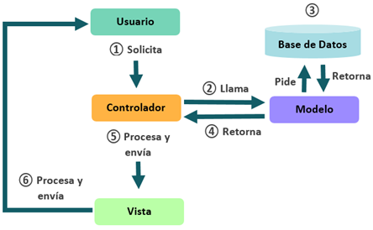

# 15. DISEÑO DE INTERFAZ

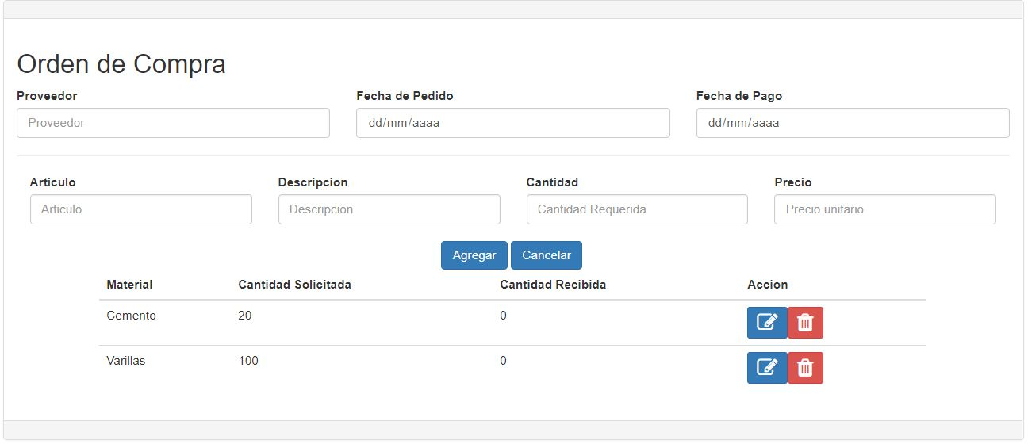

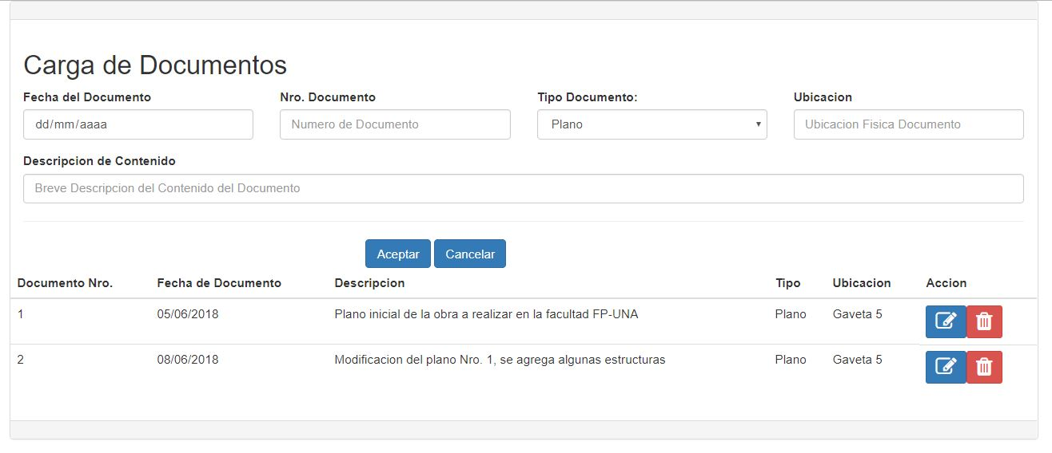

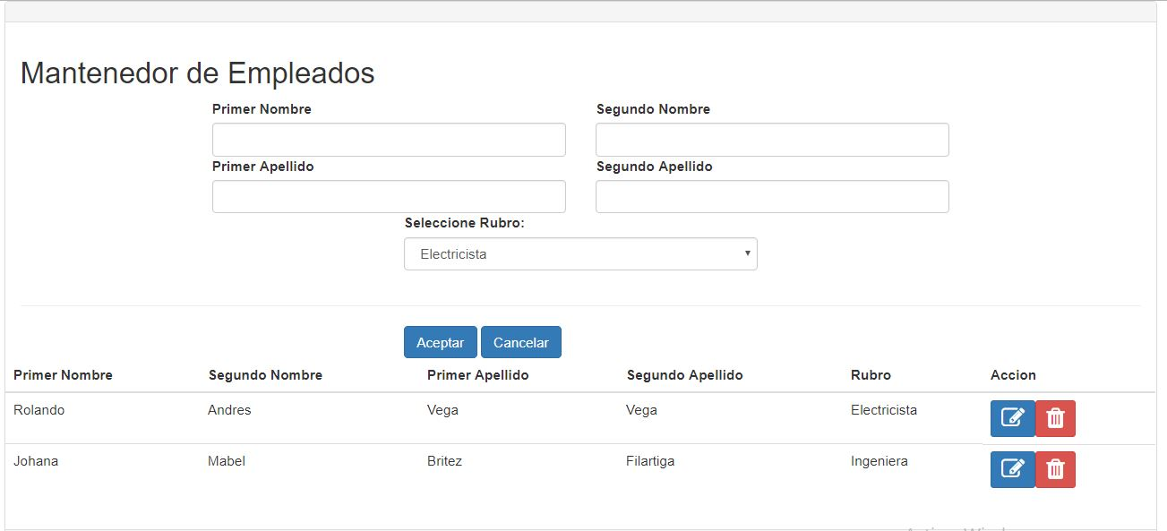

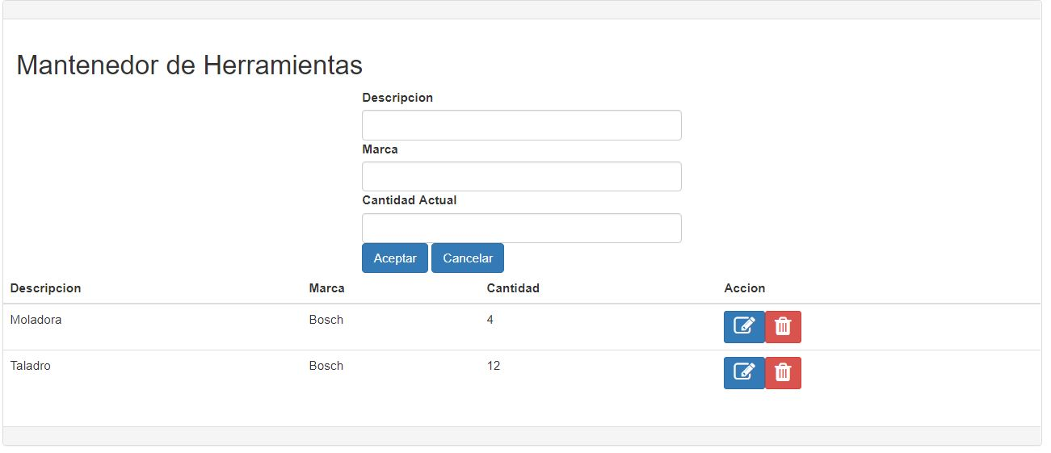

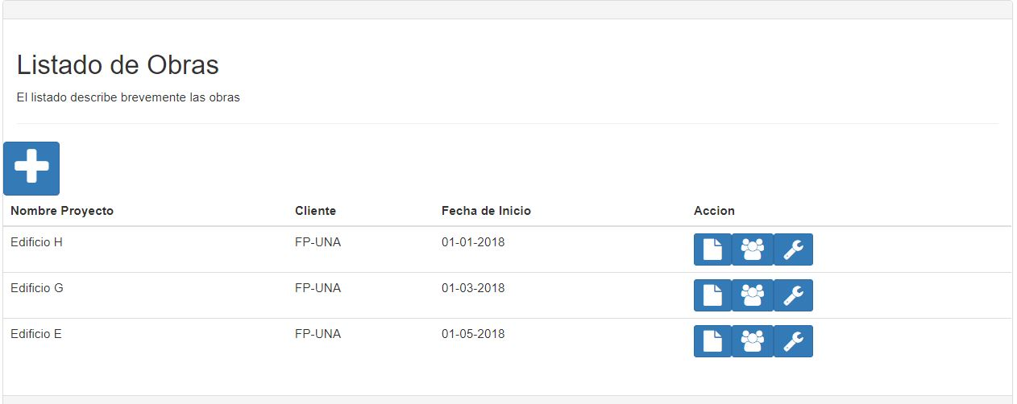

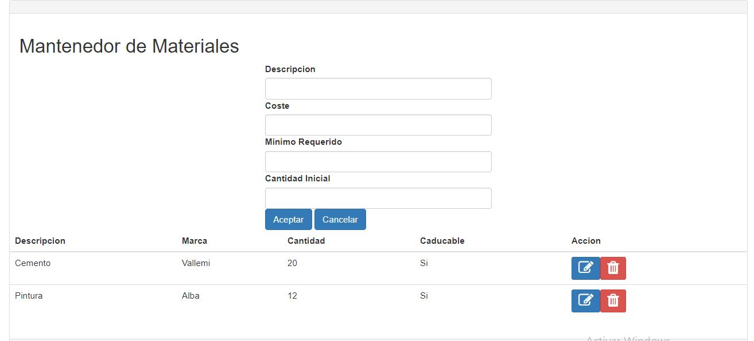

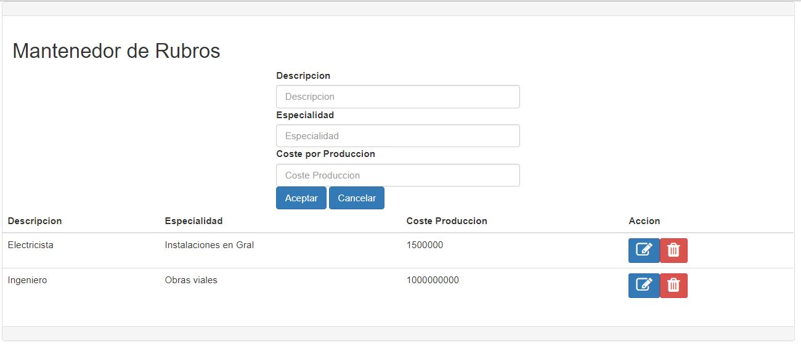

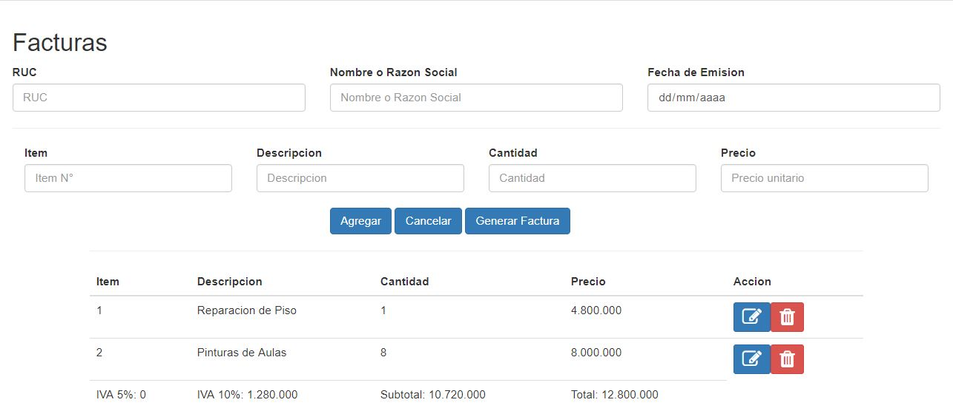

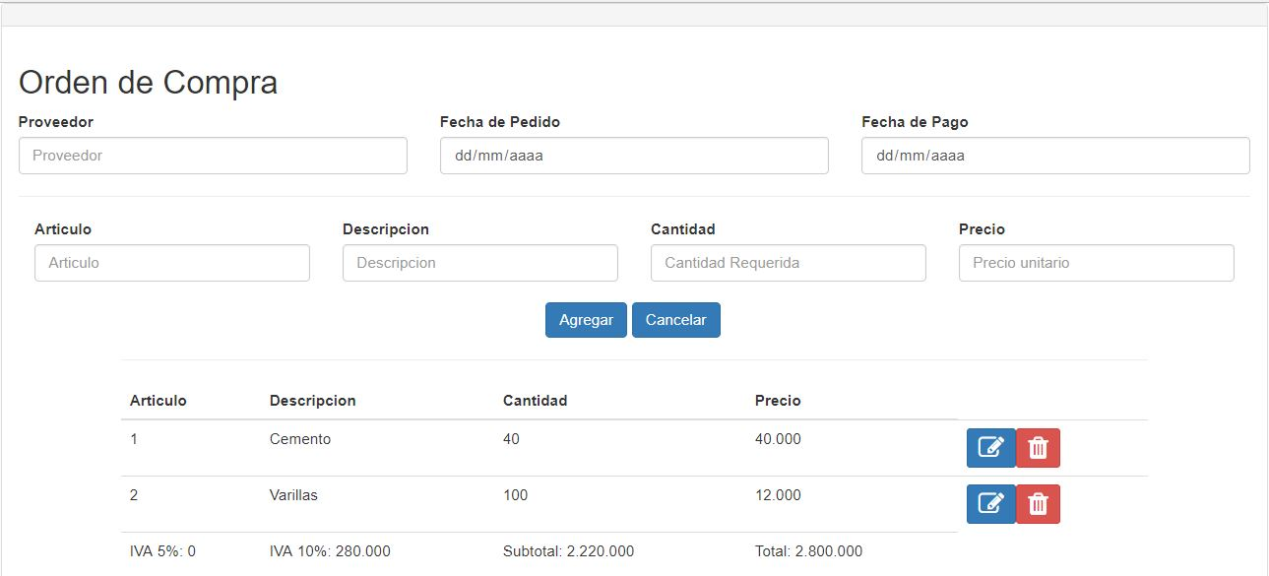

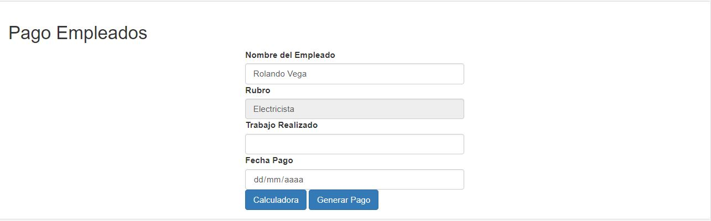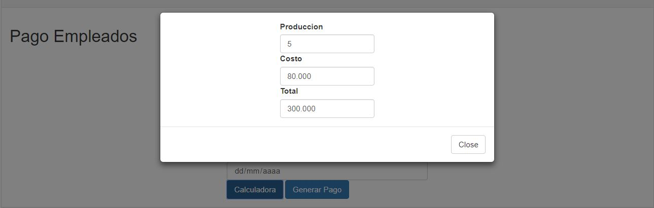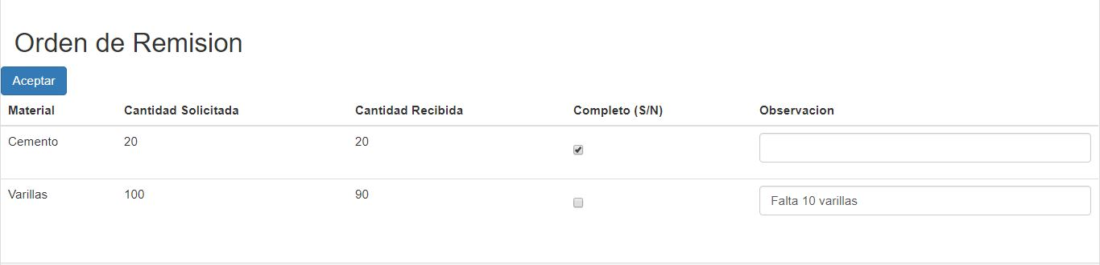

# 16. REQUERIMIENTO DE IMPLEMENTACIÓN

Se requerirá un dominio, e cual se adquirirá mediante el CNC

Un servicio de hosting

**HARDWARE**

- Memoria RAM mínimo 12GB

- Servidor de Base de Datos y Servidor de Aplicaciones

- Conexión a red local

- Espacio en el disco 6 TB

- Computadora del cliente

- Conexión a Internet

- Mínimo de 4 GB RAM

- Espacio libre en el disco mínimo 512 GB

**SOFTWARE**

- PostgreSQL última versión.

- Servidor de Base de Datos

- Servidor de Aplicaciones

# 17. SEGURIDAD DEL SISTEMA

**Copia de Base de Datos:** Se realizará copias de seguridad periódicas de la base de datos.

**Gestión de Usuarios:** Autenticación mediante contraseñas encriptadas.

Administración mediante la implementación de roles y privilegios.

**Firewall:** Utilización del firewall nativo de Windows.

# 18. RELACIÓN CON EL USUARIO.

El usuario facilita toda la información necesaria sobre cómo lleva a cabo todas sus actividades diarias, situación actual y problemas presentados. El informático analiza y refleja en reglas de negocios para el desarrollo del sistema.

**FINAL DEL DOCUMENTO**

**13/04/2018 – San Lorenzo**

**RESPONSABLES.**

Integrante 1 Johana Brítez

Integrante 2 Sebastián Caballero

Integrante 3 Rolando Vega

# 19. TÉRMINOS DE APROBACIÓN.

TÉRMINOS DE APROBACIÓN DE LA ETAPA

NOMBRE DEL SISTEMA: Sistema de Gestión para Constructoras

NOMBRE DE LA ETAPA: Proyecto

ÓRGANO USUARIO: Constructora Filártiga-Cárdenas

Aprobamos la presente etapa elaborada por los alumnos responsables de la FACULTAD POLITÉCNICA, correspondiente al sistema arriba mencionado.

Autorizamos a los integrantes del GRUPO a continuar los trabajos de desarrollo, conforme a las especificaciones presentadas en este documento.

07 de julio de 2018

------------------------------

Profesor